Организация непрерывной непосредственно образовательной деятельности во второй младшей группе
по теме «Шапочки для Смурфиков»

Автор конспекта : воспитатели МАДОУ-детский сад «Колосок»
Кудрявцева Анастасия Георгиевна, Степанцова Татьяна Ивановна.

Приоритетная образовательная область: художественно- эстетическое развитие, познавательное развитие
Цель: Создание условий для творческой активности детей.
Задачи:
- Развивать интерес детей, любознательность, стимулировать познавательную мотивацию, формировать готовность к совместной деятельности;
- Научить распознавать характерные особенности, правильно произносить и использовать в речи названия предметов зимней одежды, различать одежду по форме, цвету и функциям;
- Создать представление о технике «объёмная аппликация», познакомить с этапами работы над выполнением изделия;
- Способствовать развитию мелкой моторики и глазомера;
- Познакомить с особенностями работы клеем ПВА;
- Воспитание и развитие интереса к творчеству и ручному труду, а также фантазии;
- Вызвать положительные эмоции у ребёнка к изобразительной деятельности и её результатам.

Развивающая предметно-пространственная среда темы ННОД: мотивационный этап, основной и рефлексивный этап проходит в группе; Карточки с изображением предметов одежды, вязанная шапка с опушкой и помпоном, вязанный шарфик, варежки, валенки, вырезанные из бумаги изображения мультяшные героев (Смурфиков), готовый образец объемной аппликации, шаблоны в форме шапок, вырезанные из цветного картона, салфетки белого и розового цвета, разорванные на равные кусочки, клей ПВА, кисточки; подборка тематических аудиозаписей, колонки, аудиоплеер.
Планируемый результат: дети проявляют любознательность, инициативу и самостоятельность; интересуются причинно-следственными связями; используют речь для выражения умозаключений; сформирована мотивация к исследовательской деятельности; использует разные способы исследования и изучения конкретных предметов окружающего мира (предметов одежды); правильно описывают предметы одежды, различают по внешнему виду, называют форму, величину, цвет; способны контролировать свои движения, подвижны; способны работать в команде, умеют договариваться, сопереживать неудачам и радоваться успехам других; могут соблюдать правила безопасного поведения; активны при создании индивидуальной композиции в аппликации.

Вводная часть (мотивационный, подготовительный этап)
Задачи | Содержание ННОД | Образовательная область,  вид деятельности | Формы реализации Программы | Средства реализации ООП
Развивать интерес детей, любознательность, стимулировать познавательную мотивацию, формировать готовность к совместной деятельности | Воспитатель:  Ребята, расскажите, какое время года сейчас за окном? Почему все на улице побелело?  Воспитатель загадывает загадки про зиму и снег  Снег идёт,  Под белой ватой  Скрылись улицы, дома.  Рады снегу все ребята  - Снова к нам  Пришла ...  (Зима)  С неба он летит зимой,  Не ходи теперь босой,  Знает каждый человек,  Что всегда холодный ...  (Снег)  Дети отгадывают загадки. | Художественно-эстетическое развитие, социально-коммуникативное развитие | Беседа по теме | загадки

Основная часть (содержательный, деятельностный этап)
Задачи | Содержание ННОД | Образовательная область,  вид деятельности | Формы реализации Программы | Средства реализации ООП
Научить распознавать характерные особенности, правильно произносить и использовать в речи названия предметов зимней одежды, различать одежду по форме, цвету и функциям. | Воспитатель:  На улице зима, а это значит, что стало холодно. Чтобы не замёрзнуть на прогулке, мы должны одеваться очень тепло. А что мы одеваем на прогулку зимой  Дети перечисляют одежду  1. Теплые штаны.  2. Валенки.  3. Шапку.  4. Куртку.  5. Шарфик.  6. Варежки.  Воспитатель:  Давайте сейчас с вами поближе с ними познакомимся.  Воспитатель читает стихи о предметах зимней одежды, показывает картинки с изображением вещей, даёт пощупать и примерить каждую из описываемых вещей  Шапка и шарфик  На полке лежали.  Очень уж долго  Они там скучали.  Мы их наденем  Только тогда,  Когда зимою  Придут холода.  По морозу, по зиме  Взрослым или маленьким,  Чтобы быть всегда в тепле  Одеваем валенки!  Я люблю свой пуховик,  В нем похож на снеговик…  Ну а мне все равно  Не замерзну в нем зато!  Чтобы ручки не замерзли  Надо варежки надеть.  И тогда мороз не страшен!  Они ручки будут греть.  Вот тогда руками можно  И лопатку подержать,  И снежок слепить из снега,  И с друзьями поиграть.  Воспитатель: Ой, кажется не только нам нужно теплее одеваться! Оказывается, где то в нашей группе спрятались от холода наши друзья, Смурфики! Давайте поищем их.  Дети должны отыскать картинки со мультяшными героями, заранее спрятанными воспитателем в группе. Воспитатель активно помогает детям в поиске.  Воспитатель: Они очень любят зиму, любят играть в снежки и кататься с горки, но у них слишком тонкие шапочки, а чтобы не замерзнуть в наши морозы нужно носить очень теплые шапочки. Давайте ка поможем наши друзья и сами смастерим для каждого Смурфика шапочку.  Но для начала мы разомнем наши пальчики.  Пальчиковая гимнастика «Варежка»  Маша варежку надела:  (сжать пальцы в кулак)  Ой, куда я пальчик дела?  Нету пальчика, пропал,  (все пальцы разжать, кроме большого)  В свой домишко не попал».  Маша варежку сняла:  (разогнуть оставшийся согнутый палец)  «Поглядите-ка, нашла! Ищешь, ищешь - и найдешь,  Здравствуй, пальчик, как живёшь?»  (сжать пальцы в кулачок)  Воспитатель: Ребята, давайте все вместе покажем Смурфикам, какие шапочки мы для них сделаем.  Физкультминутка  Шапка шерстяная, наверху помпон, (изображают шапку и помпон)  Круглый, словно мячик, и пушистый он. («круглый» мячик)  Есть еще у шапки отворот цветной, (показывают отворот у шапки)  В этой шапке можно бегать и зимой. (бегут)  Бабушка связала шапку не спеша, («вяжут спицами»)  Шапка шерстяная вышла хороша. (руки на поясе, а затем показывают шапку) | Социально-коммуникативное, познавательное, художественно-эстетическое, игровая, коммуникативная деятельность  Физическое развитие | Беседа по теме  Двигательная деятельность | Карточки с изображением предметов одежды, вязанная шапка с опушкой и помпоном, вязанный шарфик, варежки, валенки.  Вырезанные из бумаги изображения мультяшных героев (Смурфиков)  Стихи  Пальчиковая гимнастика  физминутка

Заключительная часть (рефлексивный этап)
Задачи | Содержание ННОД | Образовательная область,  вид деятельности | Формы реализации Программы | Средства реализации ООП
Создать представление о технике «объёмная аппликация», познакомить с этапами работы над выполнением изделия;  Способствовать развитию мелкой моторики и глазомера;  Познакомить с особенностями работы клеем ПВА;  Воспитание и развитие интереса к творчеству и ручному труду, а также фантазии;  Вызвать положительные эмоции у ребёнка к изобразительной деятельности и её результатам. | Воспитатель: Теперь я предлагаю приступить к работе.  Я предлагаю сделать помпон и отворот из скомканных салфеток.  Воспитатель показывает готовый образец аппликации из салфеток.  Дети занимают свои рабочие места.  Во время занятий звучит подборка тематических аудиозаписей.  Воспитатель объясняет этапы проведения работы.  1. Скомкать кусочки салфетки в шарики, цвет выбираем по желанию (белый или розовый);  2. Намазать область помпона и отворота клеем ПВА. Указанные области на изделии обозначены карандашом заранее;  3. Приклеить шарики из салфеток на клей.  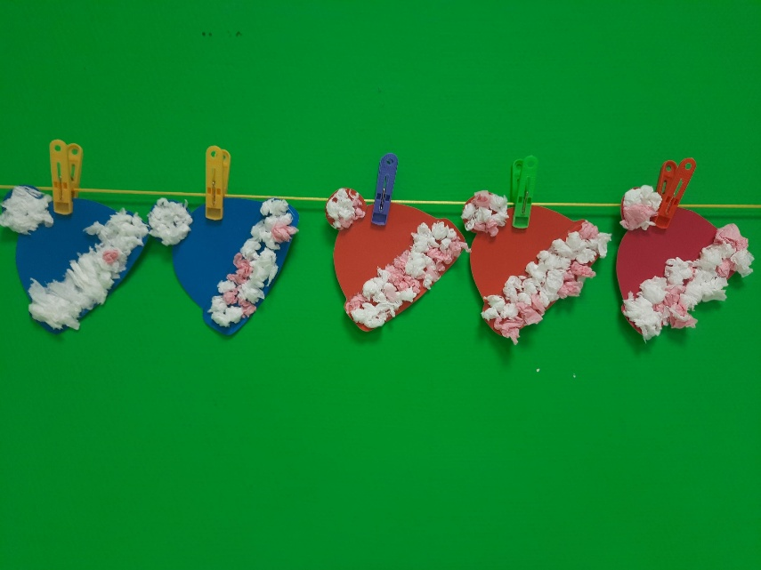  Выставка работ.  Положительная оценка. Любование аппликациями. | Художественно-эстетическое развитие, социально-коммуникативное развитие | Работа по схеме, по задумке, ручной труд | Готовый образец объемной аппликации, шаблоны в форме шапок, вырезанные из цветного картона с обозначенными карандашом областями (помпон и отворот) салфетки белого и розового цвета, разорванные на равные кусочки, клей ПВА, кисточки; подборка тематических аудиозаписей, колонки, аудиоплеер.

